Technická zpráva o stavu VS Körnerova 8 a pokyny pro projekci.
Stavební úpravy: Před vstupem do VS je kanálek, který je zakrytován betonovými dlaždicemi, v havarijním stavu. Z kanálku vystupuje trubka – je potřeba prověřit a případně přeložit nebo zrušit. Po vstupu do VS je na konci kanálku kanalizační vpusť – havarijní stav, hrozí nebezpečí úrazu. V první místnosti je umístěn bojler na TV za ním se nachází prostor bez technologie – nutno odstranit nastřádané nepotřebné věci. V hlavní místnosti VS (vlevo od vstupních dveří) je umístěna hlavní část technologie, výměník, regulace, čerpadla, rozdělovače a ve snížené části i sběrná nádrž kondenzátu. Ve všech zmiňovaných prostorách je nutná kompletní sanace omítek a podlah, včetně kontroly (myšleno kamerovým systémem a záznam dodat na ÚMČ BS na CD) a úpravy kanalizace. Také by bylo vhodné do ventilačního okna umístit nový ventilátor (náhrada za 2x malý ventilátor z plastu) a ovládání otevírání okna stáhnout na dostupnou výšku pro pracovníka obsluhy VS. Po domluvě s obsluhami VS a PK bude v omezené míře zajištěn pro obsluhy i sociální prvek v podobě zbudování sociálního zázemí(WC). Tato VS se nachází na pomezí několika okruhů různých topičů a zajištění přístupu není problém. VS a PK jsou otevírány centrálním klíčem, další vhodná VS nebo PK bude upřesněna.
.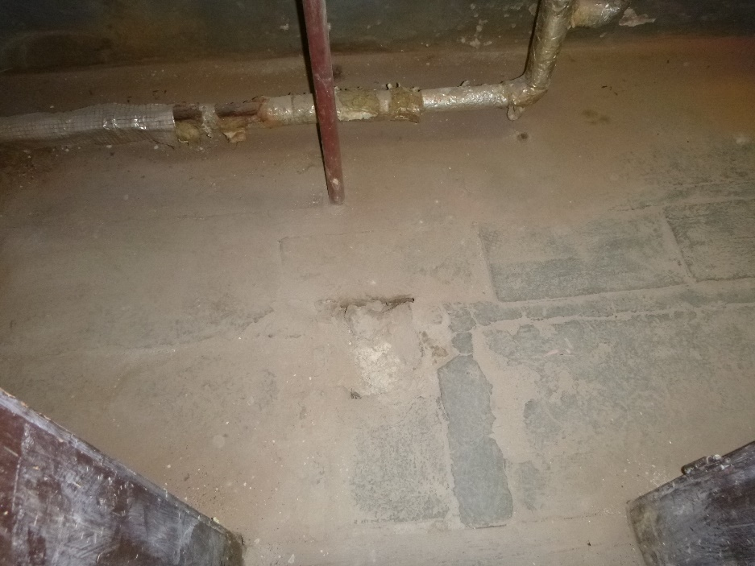

↓
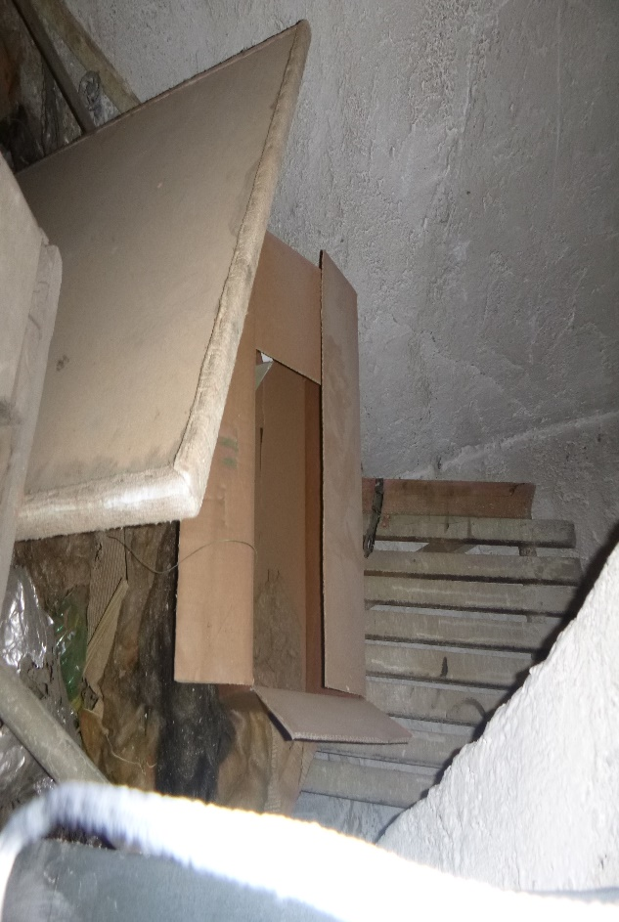

Technologická část: Technologická část je celkově zastaralá (čeká se na přechod páraxhorkovod). Regulace je rozdvojena na vytápění a ohřev TV – 2x více potencionálních problémů. Také je problém oprava, z důvodů malého počtu odborníku na tento systém a nedostatek náhradních dílů. Armatury a jiné ovládací prvky na potrubí jsou zastaralého tvaru a dimenzí, nelze je dostatečně zaizolovat a jejich schopnost přenosu tepla je konstrukcí omezena – velké ztráty! Hlavním problémem je výměník páraxtopná voda, který je sice pravidelně repasován a funkční, ale je z roku 1976. Hrozí jeho totální selhání (např. prorezavění pláště) a tím i znemožnění dodávky tepla. Je potřeba navrhnout technologii DPS s přípravou na přechod páraxhorkovod.



